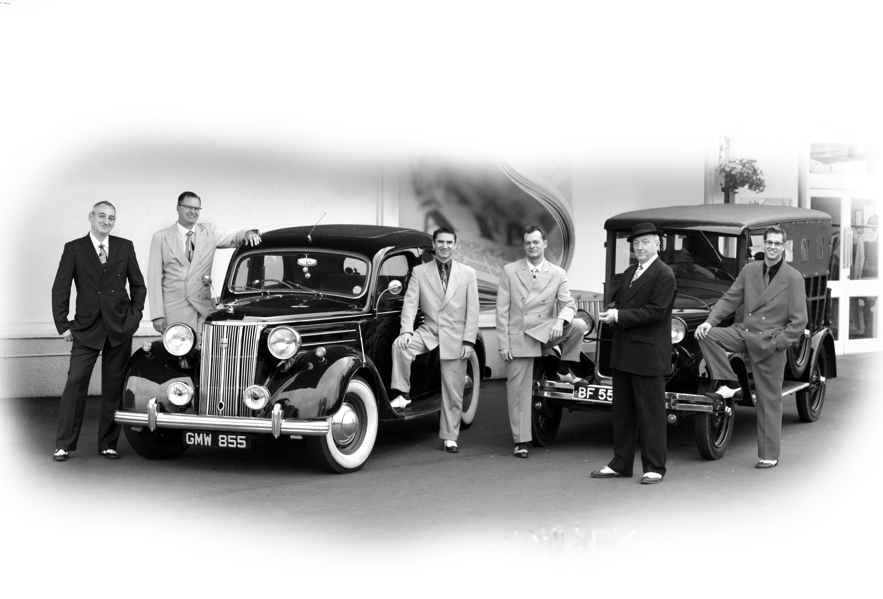Swing - Jive - Rhythm & Blues

__________________________________________________________________________________________________

5 in Love bringen die Musik der „Swinging Fourties“ mit Verve, Charme und einer unglaublichen Spielfreude auf die Bühne. Swing, Boogie und früher Rock ’n‘ Roll à la „Cab Calloway“, „Louis Prima“ und „Nat King Cole“ faszinieren auch heute ein Publikum jeden Alters. Zum perfekten Sound kommt das perfekte Styling im Stil der Zeit und eine fulminante Bühnenshow.
Zusätzlich zum traditionellen Repertoire überzeugt diese Band mit eigenen Kompositionen, die eine explosive Mischung aus 40er Jahre Swing und modernen Einflüssen ergeben.
Ein wesentlicher Teil des Programms besteht auch aus kontemporäreren Hits die die Band in ihrem ureigenen Stil des Swing und Jive interpretiert.
Gemeinsame Auftritte mit Stars wie „Bill Haley’s Original Comets“, „Wee Willy Harries“, „Freddy Bell“ und „Big Jay McNeely“ sowie die Mitwirkung bei zahlreichen internationalen Festivals (u.a. Jazz Fest Wien, Hepcats Holiday (GB),Burghausen(D), Sennigallia(I), Camber Sands (GB)) zeugen von der herausragenden Qualität der Band und ihrer Musiker.

Paul „The Voice“ Kreshka – vocals,
Jürgen „Mr. Stringbean“ Jagfeld – sax,clarinet
Thomas„Tommygun“ Hechenberger -- guitar
Ernst Jagfeld “Seníor Ernesto” – piano
Peter “The Nose” Strutzenberger – bass
Dieter “Hot Tubs” Herfert – drums

Band-Bio: 1995 als Five in Love with Betty gegründet, erspielte sich diese Band bald einen sehr guten Namen in der nationalen und internationalen (Neo-)Swingszene und veröffentlichte zwei CDs (That's Jive Live & Dressed to Swing). 2002 erfolgte die Umbenennung in „5 in Love“. Ende 2003 Unterzeichnung des Plattenvertrags mit EMI –Austria. 2004 Fixstarter bei der nationalen Vorentscheidung "song.null.vier" (Song Contest). 5 in Love werden mit fast 27000 Televotes Dritter. Die Maxisingle "Rich White Man" erhält Chartplatzierung in den Top 75. 2005 erscheint das Album "Brothers In Jive" bei EMI. 2010 erscheint das Album “Swing what you got!” auf Astor Media. Darüberhinaus beginnt die Band 2011 erstmals mit dem Remixen eigener Songs.Aufgrund des großen Erfolgs der Electroswing Remixe formieren sich alle Bandmitglieder zu dem Sideproject „ALPHA EDISON“ um die Electroswing Versionen auch live auf der Bühne umzusetzen.Rechtzeitig zu Weihnachten 2014 erschien die EP “Santa Claus is coming to town”.

Credits:
Zusammenarbeit mit internationalen Stars:

Bill Haley’s Original Comets (USA)
Wee Willy Harris (GB)
Freddy Bell (USA)
Big Jay McNeely (USA) Konzerte / Festivals:
Rhythm Riot, Camber Sands / GB La Ginguette, Paris / F
Rockabilly Meeting, München / D Donauinselfest, Wien / A Albisguetli, Zürich / CH
Jazzfest Burghausen / D Jazzfest Wien / A
Summer Jamboree, Senigallia / I Swing the Night, Luzern / CH
Oldie Party 2004, Stadthalle Wien
Events/Kunden:
Bank Austria, 100 Jahre Kleine Zeitung, Smart-Treffen 2005, Microsoft, Siemens, BFI, Elin, Brau AG, Do&Co, Mc Laren, Porsche, Bentley u.v.a.m

The Voice
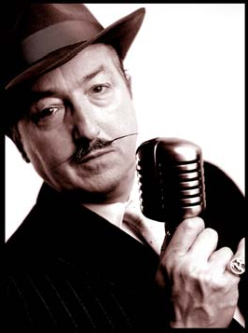

Seine Karriere als Sänger und Schauspieler führte ihn von San Francisco nach New York an den Broadway. Seine Stimme und sein Auftreten lassen hautnah die rauchige und spannungsgeladene Jazzclub-Athmosphäre der Swingin Forties erleben.

Paul Kreshka wuchs in der San Francisco Bay Area auf und begann schon früh Jazz und Blues zu singen. Während er in Juilliard Schauspiel studierte, trat er in den Clubs in Manhatten auf und performte im Lincoln Center, Shakespeare in the Park und am Broadway. Seit er nach Österreich gekommen ist, ist er ein fixer Teil der hiesigen Musikszene. Bekannt und geschätzt als Sänger, Instrumentalist, Songwriter und Schauspieler.

Mr. Stringbean
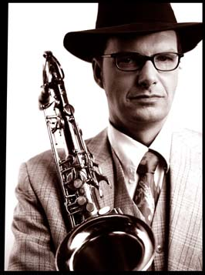

Der gebürtige Bayer beeindruckt nicht nur durch seine Körpergröße von 1,98 m, sondern vor allem durch sein heißes Saxophonspiel. Singen und steppen sind weitere Leidenschaften mit denen er das Publikum zu Beifallsstürmen hinreißt

Jürgen Jagfeld wurde 1967 in München, Deutschland, geboren. 1988 zog er nach Wien und studierte Musiktherapie und Jazz- Saxophon an der Musikhochschule. Seither Mitglied in verschieden Bands und Projekten ,Tätig als Komponist und Sounddesigner ,gehört seine Liebe dem Swing und Rhythm & Blues.

Tommy Gun
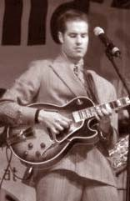

Sein Gitarrenspiel strotzt vor Kraft und Virtuosität. Dreht er auf, dann
geht er ab wie eine Rakete. Zudem zählt das Scatten zu seinen Spezialitäten.

Geboren 1976 in Innsbruck mitten in den Tiroler Bergen kam er 1994 nach Wien und studierte dort Publizistik und Jazzgitarre. Dann gabs kein Halten mehr, Engagements bei bekannten heimischen Pop- und Rockgrößen (Boris Bukowski,
Anik Kadinski, Sperrer) und Funk / Soulformationen (Big John, Hubert Tubbs von Tower of Power) folgten. Er liebt den Jazz a la George Benson, spielte bislang auch in einigen namhaften Jazzformationen und jivt wie kein zweiter…

Seníor Ernesto
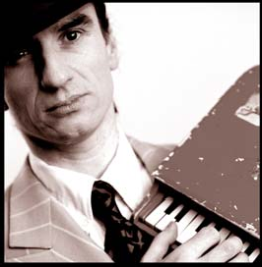

Ob sophisticated oder furios - dieser Mann hat die Tasten im Griff! Bedingt durch sein Latinoblut würzt er sein swingendes Spiel gerne mit einem Schuß Salsa.

Ernst Jagfeld , Jahrgang 1968 studierte Jazz-Klavier bei Paul Urbanek. Gefragter Pianist und Korrepetitor in vielerlei Stilrichtungen (Jazz, Swing, Gospel, Funk, Pop und Salsa)

The Nose
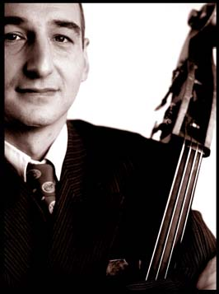

Er ist der geborene Kontrabassist, sowohl sein Spiel als auch sein Gesicht zeigen unverwechselbares Profil. Unbestritten das Herz der Rhythmusgruppe verbreitet er auf mitreißende Art durch artistische Leistungen auf seinem Instrument Stimmung auf der Bühne und im Publikum.

Peter Strutzenberger, 1967 in Wien geboren, studierte Jazzbaß und Filmmusik am Konservatorium und der Universität für Musik und darstellende Kunst in Wien. Er startete seine Laufbahn mit 16 Jahren, wurde in den folgenden Jahren vielgefragter internationaler Bassist. Er wirkte bei unzähligen namhaften Studioprojekten und CD-Produktionen mit.

Mr. Hot Tubs
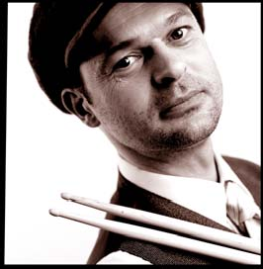

Als Motor der Band bringt der brilliante Schlagzeugvirtuose jeden Saal, ob klein, ob groß zum swingen. Egal ob Swing, Shuffle oder Rock´n Roll, Dieter hat den Rhythmus im Blut.

Dieter Herfert, Jahrgang 1965 , hat eine solide Ausbildung in Jazz und Klassik hinter sich (u.a. Konservatorium Graz, Wien...). Spielte in den vergangenen Jahren mit vielen Bands, u.a. „Juke Joint", ebenso im Jazz- und Latin-Bereich. War an vielen Studioprojekten und CD-Produktionen beteiligt.

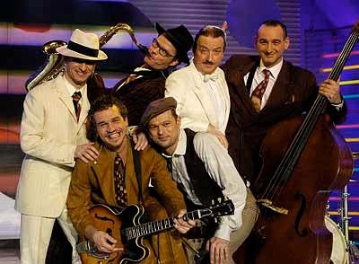
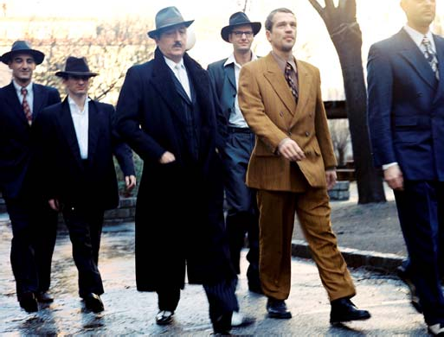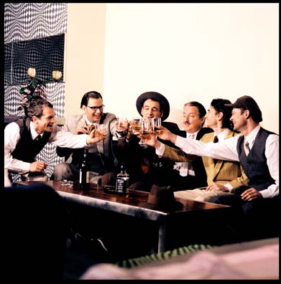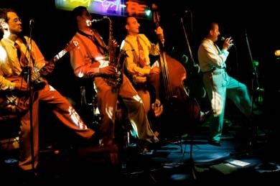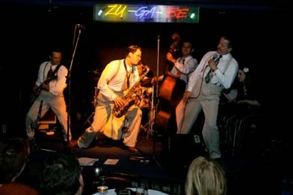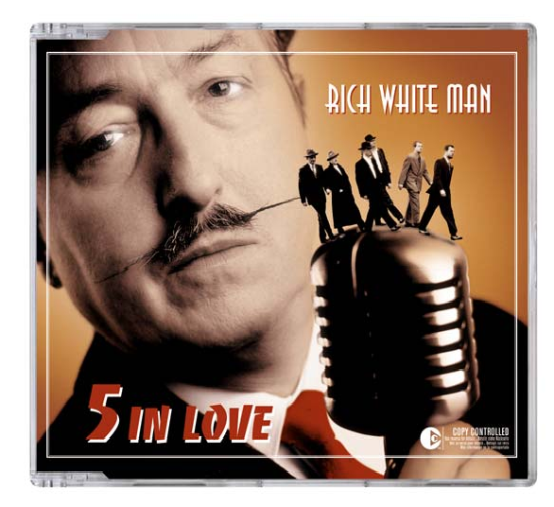
Aktuelle Single im Handel erhältlich!
5 in Love - live : fulminante Bühnenshow !

Dritter Platz bei song.null.vier

